Древние жители нашей Родины
- Первобытная эпоха
Вопросы для изучения | Исторический период: каменный век
Природные условия,
особенности климата

Тип хозяйства (присваивающий или производящий)

Образ жизни
(подвижный(охотничий),
кочевой, оседлый)

Занятия древнего человека

Тип жилища

Стоянки древнего человека на территории России

Какие виды орудий труда и оружия имели? Из чего изготавливали?

Памятники первобытного искусства на территории России

- Бронзовый и железный века
Занятия населения в бронзовый и железный века зависели от территории проживания.
Зона(полоса) проживания | Занятия населения | Тип жилища
Степная зона (юг России)

Лесостепная полоса

Лесная полоса

Термины по теме:
Бронза –это__________________________________________

Община -____________________________________________

Род-________________________________________________

Племя-______________________________________________

Ремесло-____________________________________________

Товарный обмен-_____________________________________

- Образование языковых семей
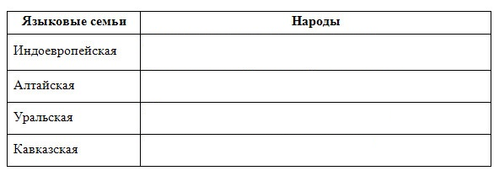

- Раскрасьте:
жёлтым цветом - Алтайскую языковую семью
зелёным цветом – Индоевропейскую языковую семью

красным цветом – Уральскую языковую семью
синим цветом - Кавказскую языковую семью
оранжевым –палеоазиатскую языковую семью

